# 总体设计文档

——叶震源，苏一少，徐遹达，李钰枫

**计划安排：**

我们把总体设计分为两个阶段

1：系统设计阶段：确定系统的具体实现方案

划分出组成系统的物理元素——程序、文件、数据库、人工过程和文档等。

设计系统的结构,也就是要确定系统中每个程序是由哪些模块组成的,以及这些模块相互间的关系

2.结构设计阶段：确定软件结构

三层结构：

先是表达层：控制怎样把数据通过用户界面显示给用户,同时接受用户的交互输入。由我们小组李钰枫负责，功能模块有普通用户登录，管理员登录，美化界面等。

然后是业务层：把跟这个应用相关的业务流程和业务规则集中在一起形成一个独立部分。由小组的叶震源和苏一少负责。主要模块有输入员工信息，修改员工信息，查询员工信息，查询工资，计算员工薪水，增加用户账号，删除用户账号，修改用户账号等

最后数据层: 负责与数据库打交道,把数据库中的表,记录等细节隐藏起来,使业务层见到的是普通的函数或者数值对象。由小组的徐遹达负责，主要包括保存资料，获取资料，用户修改操作等模块。

**软件结构图：**

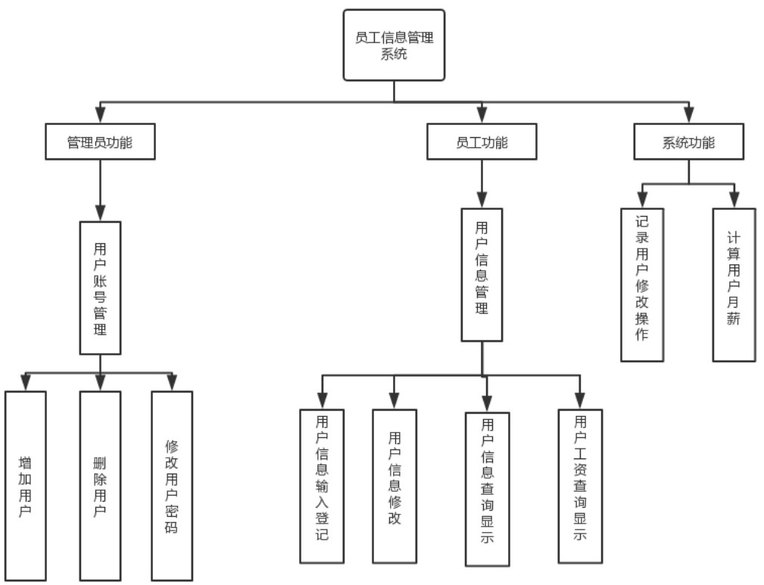

**数据库设计文档**

|  |  |  |
| --- | --- | --- |
| 员工信息表MSG | | |
| 字段 | 类型 | 备注 |
| MSG_NUM | Int(4) not null | 员工工号（主键） |
| MSG_NAME | varchar(20) not null | 员工姓名 |
| MSG_SEX | enum | 员工性别 |
| MSG_BIRTH | date() null | 生日 |
| MSG_NATIVE | varchar(10) | 籍贯 |
| MSG_EDU | enum | 学历 |
| MSG_ADD | varchar(30) | 地址 |
| MSG_TEL | varchar(15) | 电话 |
| MSG_YEAR | Int | 工龄 |
| MSG_SA | Int | 基本薪水 |
|  |  |  |
| 员工账号表ACNT | | |
| 字段 | 类型 | 备注 |
| ACNT_NUM | Int(4) not null | 员工工号（外键） |
| ACNT_PAS | varchar(15) | 员工密码 |

**模块分析**

登入模块：

功能：对数据库进行搜索，检查登陆用户是不是合法。从登入界面得到当前用的员工工号、密码及用户类型传给内部参数。

人员信息模块：

功能：输入员工信息：实现员工信息的输入。在输入界面输入合法的相关信息，并将输入的信息存储到数据库中。

修改员工信息：实现员工信息的修改。

查询员工信息：实现员工信息的查询，包括按姓名、工号查询。在查询条件输入正确的情况下，从数据库中查找所有符合条件的数据，并输出，若输入条件出错，则给出出错信息，并进行相应的处理。

人员账户维护模块：

增加用户账号：实现员工账号的添加。管理员为员工创建账号为工号，密码为1的员工账号，在数据库中添加该账号信息。

删除用户账号：实现员工账号的注销。管理员删除员工账号，在数据库中删除有关账号的所有信息。

修改用户账号：实现员工账号的修改。管理员帮助修改账号密码，在数据库中更新相应数据。

工资管理模块：

功能：查询工资：实现工资的查询。输入工号，在输入条件正确的情况下，在数据库中查找符合条件的数据，并输出；如输入数据有误，则给出出错信息并进行相应的处理。

计算员工薪水：实现员工工资的计算。输入相应数据，计算得到该员工薪水，并将薪水存储到数据库中。